Récapitulatif des publications sur la page Facebook Onisep Réunion

Semaine du 17 au 21 juin 2024

Lundi :

GRETA Réunion
[Formation Langue des signes]
Nouvelle session LSF Langue des Signes Française niveau A1- Débutants !
Vous avez envie de pouvoir échanger et communiquer avec des personnes sourdes ou malentendantes ?
Et si vous vous formiez à la Langue des Signes ?
La Langue des Signes nous apprend à « mieux écouter », mieux regarder et mieux comprendre
12 places disponibles pour cette formation en présentiel
Lieu : GRETA Antenne NORD (Ste Clotilde) à partir du 02 septembre 2024
Jours de formation : Lundi et jeudi
Plusieurs financements possibles : CPF - France Travail - financement individuel
Plus d'informations contacter Jérôme RAVEL au 0693 41 27 01
#LSF #Formation #réseauFTLV #LanguedesSignes

- 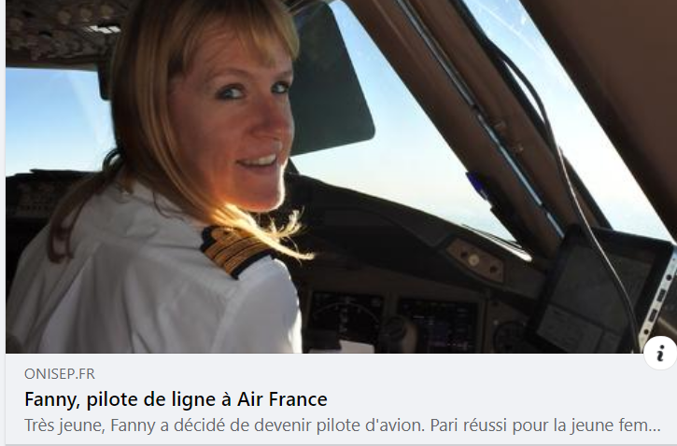
Pilote de ligne à Air France - Onisep

- 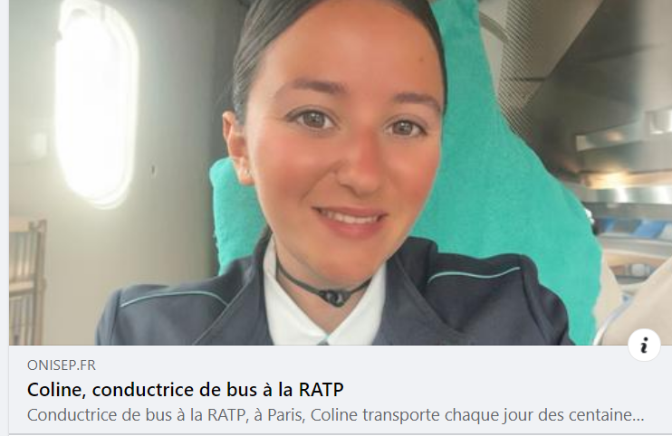
Conductrice de bus à la RATP - Onisep

Mardi :

- Mission Locale Nord Réunion
La journée de l'alternance, c'est le mercredi 26 JUIN à la NORDEV !
Si tu veux tout savoir sur les contrats pro et d'apprentissage, et rencontrer des professionnels, on te conseille de t'y rendre !
C'est de 8h30 à 16h
Viens avec plusieurs CV
Une équipe de la Mission Locale Nord sera présente pour répondre à toutes tes questions et t'informer sur les mesures spéciales "Alternance".
Retiens bien la date : mercredi 26 Juin 2024 au parc des expos de Saint-Denis

- Formaterra.re
Vous avez une passion pour les arbres
Devenez "Homme / Femme de pied"
Participez à la RÉUNION D'INFORMATION COLLECTIVE :
Vendredi 21 juin à 8h00
CFPPA FORMA'TERRA : 4 Chemin Goyaves, 97470 Saint-Benoît
- Contact : 02.62.45.92.92 cfppa@formaterra.re

- A découvrir sur Onisep TV : https://oniseptv.onisep.fr/.../professeure-de-coiffure-en...
le métier de Florence, professeure de coiffure.
Florence enseigne dans un lycée professionnel dans la Creuse. Son métier c'est d'apprendre aux jeunes le métier de la coiffure, les accompagner tout au long de leurs apprentissages, et leur donner confiance en eux. Elle donne aussi bien des cours théoriques que des travaux pratiques en salon de coiffure pédagogique. Un métier de passion et de transmission.
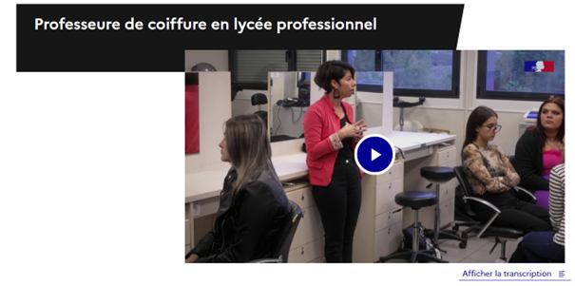

Mercredi :

Mission Locale Nord Réunion
Vivez les spectacles magiques de DISNEY de l'intérieur !
L'équipe de recrutement de Disneyland Paris recherche des artistes passionnés pour renforcer leur team !
Les postes :
1. Artiste de Complément (F/H/NB): Aisance corporelle, dynamisme, créativité et endurance physique.
2. Artiste Interprète Parade (F/H/NB) : Aisance corporelle, dynamisme, créativité et endurance physique. Bon niveau de danse (classique / modern jazz).
Détails audition :
- Date : 28 septembre 2024 à partir de 9h00
- Lieu : La Cité des Arts, 23 Rue Léopold Rambaud, 97490 Saint Denis
- Contrats en CDD ou CDI au régime général (Statut NON Intermittent du spectacle).
- Possibilités de logement proposées.
Toutes les infos pratiques sont ici : https://emplois.disneycareers.com/auditions
(il faut filtrer avec le champ "Ville de l'audition" et sélectionner "ILE DE LA REUNION")

- Dans le cadre des "10 métiers à la Une " de l'Onisep, découvrez Technicien / technicienne en expérimentation et production végétales : https://www.onisep.fr/.../technicien-technicienne-en...
Sous la responsabilité d'un/e ingénieur/e, et en étroite relation avec les chercheurs, le technicien ou la technicienne en expérimentation et production végétales met en place, suit et exploite des expérimentations réalisées en laboratoire ou en extérieur.

- Testez vos connaissances sur les métiers des industries agroalimentaires avec le quiz Onisep : https://www.onisep.fr/.../quiz-les-metiers-des-industries...

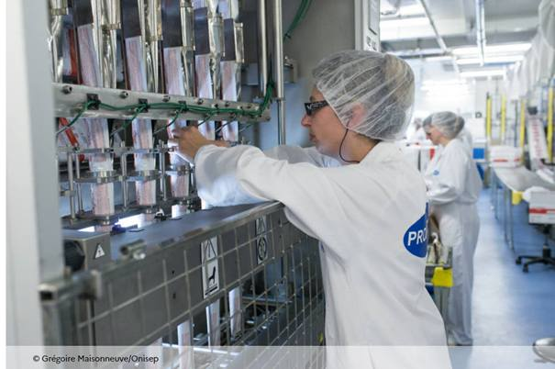
Jeudi :

GRETA Réunion
[Recrutement]
Notre réseau recherche son ou sa 𝗥𝗲𝘀𝗽𝗼𝗻𝘀𝗮𝗯𝗹𝗲 𝗖𝗼𝗺𝗺𝘂𝗻𝗶𝗰𝗮𝘁𝗶𝗼𝗻
Motivé.e, enthousiaste, dynamique, le ou la Responsable Communication maîtrise les 𝑡𝑒𝑐ℎ𝑛𝑖𝑞𝑢𝑒𝑠 𝑑𝑒 𝑐𝑜𝑚𝑚𝑢𝑛𝑖𝑐𝑎𝑡𝑖𝑜𝑛 𝑖𝑛𝑡𝑒𝑟𝑛𝑒 𝑒𝑡 𝑒𝑥𝑡𝑒𝑟𝑛𝑒 ainsi que les outils digitaux
+++ 𝑆𝑒𝑠 𝑞𝑢𝑎𝑙𝑖𝑡𝑒́𝑠 𝑠𝑢𝑝𝑝𝑙𝑒́𝑚𝑒𝑛𝑡𝑎𝑖𝑟𝑒𝑠 : esprit d'équipe, capacité d'adaptation, sens de la communication, gestion de son temps
Consulter la fiche de poste détaillée https://ftlvreunion.fr/.../recrutement-dun-responsable...
Les dossiers de candidatures (CV au format Europass et lettre de motivation) sont à transmettre 𝗮𝘂 𝗽𝗹𝘂𝘀 𝘁𝗮𝗿𝗱 𝗹𝗲 30 juin 2024 par mail à l’adresse suivante : recrutement@ftlvreunion.fr

Ministère de l'Enseignement Supérieur et de la Recherche
#MonMaster : phase complémentaire du 25 juin au 31 juillet
Celle-ci va vous permettre de confirmer vos candidatures actuelles et d’ajouter jusqu’à 20 nouveaux vœux (10 en alternance et 10 hors alternance).
Retrouvez les conditions d’éligibilité dans ce carrousel.
L’équipe Mon Master reste disponible au 0 800 002 001 ou par mail.
- monmaster.gouv.fr

Onisep
#LaMinuteOrientation #Parents #ParentsEleves
Votre enfant a accepté une proposition sur #Parcoursup mais il lui reste encore quelques modalités à accomplir avant son inscription définitive !
Découvrez-les dans cette vidéo #Onisep
#orientation #parcoursup2024 #lycee #lyceens #terminale #bac #orientation #parcoursup2024 #lycéens #bac2024 #postbac #enseignementsuperieur #formation

Vendredi :
- A découvrir sur Onisep TV : https://oniseptv.onisep.fr/video/film-guyane-environnement-stephanie
le parcours de Stéphanie pour étudier et protéger l’environnement.
Stéphanie est cheffe de l’unité technique connaissance dans un établissement public en charge de la protection de l’environnement en Guyane. Enfant, elle rêvait d’être vétérinaire, de travailler avec des animaux. Son parcours d’études à l’université va lui permettre de découvrir, un domaine qui contre toute attente va la passionner : la génétique. Après sa thèse de doctorat, Stéphanie enchaine les postes, découvre différents métiers, acquiert de l’expérience et affine son projet professionnel. Aujourd’hui, pas si loin de son rêve d’enfant, elle travaille avec de la grande faune et l’étudie dans son milieu naturel pour mieux la protéger.
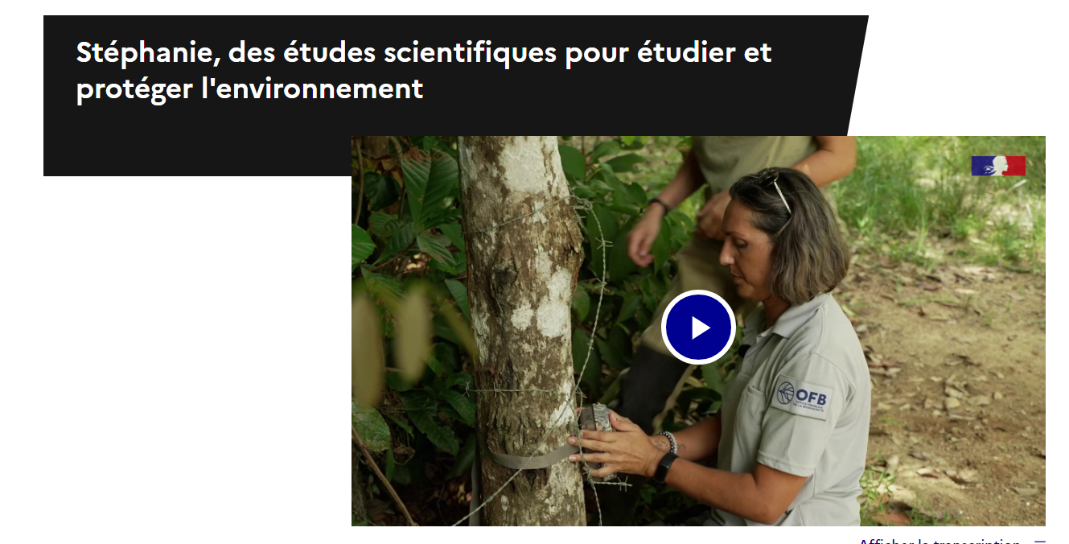

- Sur Onisep TV : https://oniseptv.onisep.fr/video/charpentier-metallique
découvrez le métier de charpentier métallique.
Le charpentier métallique fabrique ou assemble les structures en acier qui forment la charpente des ponts, des immeubles, des pylônes, des bâtiments... Son savoir-faire est très recherché.
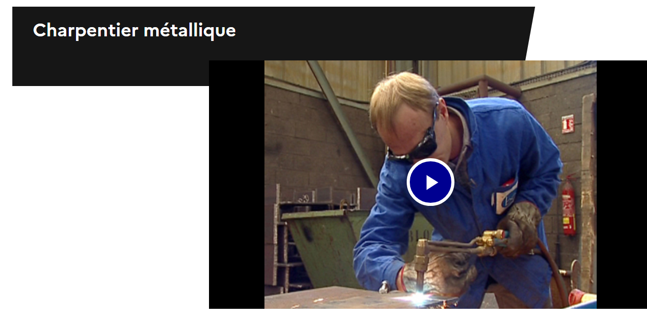

Dates à retenir !

La Chambre de Métiers et de l’Artisanat organise 2 jobs dating sur les offres d’apprentissage en cours les :
- Mardi 9 juillet de 8h30 à 12h au CFA de Ste Clotilde – Rue Stanislas Gimart
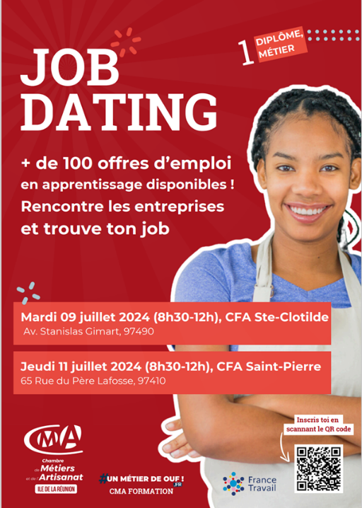
- Jeudi 11 juillet de 8h30 à 12h au CFA de St Pierre – 65 Rue du Père Lafosse

